    CENTRE: | ANNEX PROGRAMACIÓ CRÈDIT 1 | CODI ESI.C1
 | ANNEX PROGRAMACIÓ CRÈDIT 1 | REVISIÓ 0
 | EXPLOTACIÓ DE SISTEMES INFORMÀTICS | DATA 20/06/2007

ANNEX Programació didàctica
CRÈDIT 1: INSTAL·LACIÓ I MANTENIMENT DE SERVEIS DE XARXES LOCALS
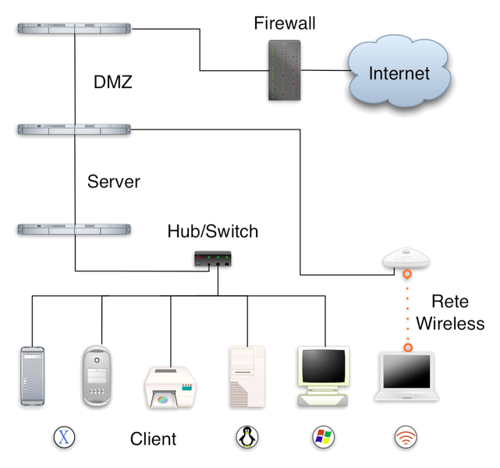
Explotació de Sistemes Informàtics (ESI)

COS DE PROFESSORS D’ENSENYAMENT SECUNDARI
Professor : Sergi Tur Badenas
Especialitat: 507 INFORMÀTICA

ÍNDEX
- Fitxes d'activitat
- Plantilles d'apunts per al Dossier Virtual
- Seguiment de la programació
- Organigrama del cicles formatiu d'ESI.
- Dossier de benvinguda del crèdit (entregat als alumnes el primer dia de classe)
- Full de registre/avaluació de les activitats realitzades a l'aula
- Proves d'avaluació Moodle.
- Informes estadístics de les proves d'avaluació.
- Fulls de càlcul amb les graelles de càlcul de les avaluacions ordinàries i finals.
- Full de registre d'actituds i capacitats clau.
- Calendari de la distribució de les unitats didàctiques i sessions d'avaluació
- Fitxa de seguiment d'alumne/a per al traspàs d'informació al tutor
- Glossari de termes anglesos pel crèdit 10
- Accés web als continguts del crèdit. Moodle i Mediawiki.
- DVD amb els continguts del curs
- Bibliografia

FITXES D'ACTIVITAT

Plantilles d'apunts per al Dossier Virtual
En aquest apartat es vol mostrar a tall d'exemple la plantilla que es proporciona als alumnes per tal de realitzar al Dossier Virtual (Mediawiki) els apunts de la UD 3.
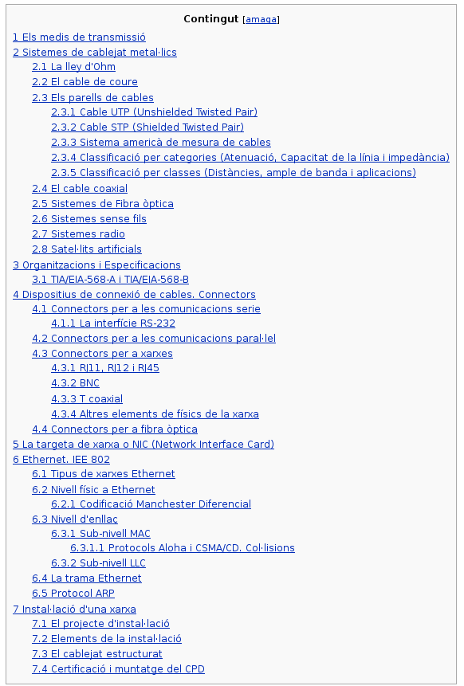
Podeu trobar la resta de plantilles de la resta d'unitats didàctiques del crèdit a la pàgina web:
- http://www.iescopernic.com/mediawiki/index.php/Plantilles_Cr%C3%A8dit_1

SEGUIMENT DE LA PROGRAMACIÓ
La programació didàctica d'un crèdit és quelcom viu que ha de seguir un procés de revisió per tal d'adequar-se a les condicions reals de la seva aplicació. D'aquesta manera possibilitem que l'acció formativa sigui el més adequada possible a la realitat. Un pas clau d'aquest procés de revisió és el seguiment exhaustiu de l'acció formativa procediment que a més és obligatori en el cas que el centre vulgui tenir una ISO 9000:2000 de gestió de la qualitat.
Seguiment de la programació per unitats didàctiques
UNITATS DIDÀCTIQUES | Duració  estimada | Duració real | Motius
Presentació | 2 | 3 | S'ha necessitat més temps per tal que els alumnes fessin les tasques inicials per adequar-se a Moodle i al Dossier Virtual
UD 1. Introducció a les comunicacions | 10 | 10 | Tot i que a nivell d'unitat ha estat necessari replanificar les activitats el temps total d'aquesta unitat no ha variat respecte al planificat.
UD 2. Models de xarxa d'àrea local. Famílies de Protocols | 24 | 22,75 | Algunes de les activitats d'aquesta unitat han portat menys temps de l'esperat.
UD 3. Nivells físic i d'enllaç. Instal·lació física de la xarxa | 34 | 32,5 | Les explicacions teòriques d'aquesta unitat didàctica s'han dut a terme en menys temps del planificat.
UD 4. Nivells de xarxa i transport. Dispositius de xarxes d'àrea local | 50 | 54 | Diverses de les pràctiques han necessitat de més temps per tal que els alumnes les poguessin acabar de documentar.
UD 5. Certificació de xarxes | 20 | 16 | El fet de no haver disposat finalment d'una màquina de certificació (tot i que es va demanar amb força antelació al departament d'educació) a fet que algunes de les pràctiques es reduïssin a simples demostracions teòriques.
UD 6. Nivell d'aplicació. Instal·lació, configuració i administració de serveis de xarxa | 40 | 41 | Finalment ha calgut d'una mica més de temps per a realitzar totes les pràctiques d'aquesta unitat didàctica i donar aixi temps extra als alumnes per tal d'acabar les pràctiques en condicions.
UD 7. Seguretat, monitorització i gestió de xarxes | 30 | 31 | Finalment ha calgut d'una mica més de temps per a realitzar totes les pràctiques d'aquesta unitat didàctica i donar aixi temps extra als alumnes per tal d'acabar les pràctiques en condicions.
TOTAL | 210 | 210 | ---

Les diferències de temps entre la planificació i la realitat són degudes a esdeveniments no controlables a priori (vagues d'estudiants, sortides de centre, malaltia del professor, etc.). Cal destacar que al 2n i 3r trimestre d'aquest any s'han disposat de força més hores que les habituals per que hi han hagut molts pocs dies festius.
Seguiment de la programació per activitats d'ensenyament aprenentatge
UD 1. Introducció a les comunicacions
Nuclis Activitat | Activitats | Temps planificat |  | Temps real |  | Motiu
NA 1. Elaboració dels apunts al dossier virtual de l'alumne a partir de les explicacions de classe tot i seguint la plantilla proporcionada pel professor. | NA1.A1. Conceptes bàsics de telemàtica. Transmissió i comunicació, senyal i informació, línies de transmissió i circuits de dades  NA1.A2. Senyals elèctriques i senyals electromagnètiques. Característiques (amplitud, freqüència i fase)  NA1.A3. Concepte de freqüència i ample de banda.  NA1.A4. L'espectre electromagnètic. Domini públic radioelèctric. Ens reguladors i normativa legal vigent.  NA1. A5. Modulació de senyals i concepte de canal lògic. Multiplexació en temps i multiplexació en freqüència  NA1. A6. Components d'un sistema de comunicacions (emissors i receptors, equips terminals de dades i equips de comunicacions, canal, soroll i interferències...)  NA1.A7. Tipus de transmissió: analògica, digital; símplex, semidúplex, fulldúplex; sèrie paral·lel; síncrona, asíncrona; unicast, broadcast  NA1.A8. Línies de comunicacions. Tipologies i classificacions. Classificació de les xarxes de comunicacions segons la seva mida | 0,5  0,5  0,5  0,5  0,75  0,5  1  0,75 | 0,5  0,5  0,75  0,5  1  0,5  0,75  0,5 |  | S'han adequat les explicacions al ritme d'aprenentatge de les classes i grups. Han hagut continguts que han necessitat de més temps i d'altres que han necessitat de menys però que el temps total planificat de les classes d'explicacions teòriques del professor s'ha pogut respectar.  Cal destacar que el ritme d'aprenentatge no ha estat el mateix en un grup que un altre.
 |  |  | 5 |  | 5
NA 2. Creació d'una gràfica on s'identifiquin tots els components que intervenen en un sistema de comunicacions. | NA2.A1. Components d'un sistema de comunicacions  NA2.A2. Creació d'una gràfica d'un sistema de telecomunicacions | 0,5  1 | 0,5  1
 |  |  | 1,5 |  | 1,5
NA 3. Elaboració d'una línia de temps sobre la història de la telemàtica. | NA3.A1. Evolució històrica de la telemàtica.  NA3.A2. Realització al dossier virtual d'una línia de temps sobre la història de la telemàtica. | 0,5  1,25 |  |  | S'ha deixat una mica més d'estona a classe per d'acabar la línia de temps
 |  |  | 1,5 |  | 1,75
NA 4. Exercici de criptoanàlisi. | NA4.A1 Codificació de la informació. Tipus de codis i funcions.  NA4. A2 Desxifrar un text xifrat amb un codi de xifratge de transposició de caràcters. | 0,5  Deures | 0,5  Deures
NA 4. Exercici de criptoanàlisi. |  |  | 0,5 |  | 0,5
UA. Unitat Avaluació  Qüestionari d'avaluació de la unitat didàctica. | UA.A1 Realització del qüestionari d'avaluació amb Moodle.  UA.A2 Anàlisi, comentaris i correcció del qüestionari. | 1  0,5 | 1  0,25 |  | No ha calgut tant de temps per corregir el qüestionari.
 |  |  | 1,5 |  | 1,25

UD 2. Models de xarxa d'àrea local. Famílies de protocols
Nuclis Activitat | Activitats | Temps planificat | Temps real | Motiu
NA 1. Elaboració dels apunts al dossier virtual de l'alumne a partir de les explicacions de classe tot i seguint la plantilla proporcionada pel professor. | NA1.A1. Definició i característiques d'una xarxa d'àrea local.  NA1.A2. Arquitectures de xarxa: Client-Servidor, Peer to Peer i sistemes distribuïts.  NA1.A3. Arquitectures de comunicacions. Funcions dels protocols. Models arquitectònics de xarxa. Conceptes de capa/nivell, interfície, serveis, entitats...  NA1. A4. Model de referència OSI. Nivells OSI.  NA1. A5. Encapsulament de dades. Unitats de dades de xarxa (bits, trames, paquets...)  NA1.A6. La família de protocols TCP/IP. TCP/IP versus OSI.  NA1.A7. Paràmetres més importants de les xarxes TCP/IP: MAC, IP, port.  NA1.A8. Altres famílies de protocols. IPX, AppleTalk, Novell Netware, Netbeui, SNA IBM... | 0,5  0,5  2,5  1,75  1  1  1  0,75 | 0,5  0,5  3  2  1  1  1  0,25 | S'han adequat les explicacions al ritme d'aprenentatge de les classes i grups.  Ha calgut més temps per explicar els conceptes relacionats amb arquitectures de xarxa al ser un tema força abstracte que als alumnes els costa d'assimilar.  Cal destacar que el ritme d'aprenentatge no ha estat el mateix en un grup que un altre però que el temps total s'ha pogut compensar.
 |  | 9 | 9,25
NA 2. Topologies físiques i lògiques de xarxa. Característiques i dispositius vinculats | NA2.A1. Topologies físiques i lògiques. Característiques i dispositius vinculats  NA2.A2. Creació dels diagrames de les topologies més importants amb OpenOffice Drawing o l'eina de creació de diagrames DIA. | 0,5  1 | 0,5  0,75 | L' assimilació de l'explicació de les topologies per part dels alumnes ha estat més fàcil del que s'esperava i les gràfiques també les han realitzar ràpidament.
 |  | 1,5 | 1,25
NA 3. Realització d'una gràfica on s'identifiquin tots els components d'una xarxa d'àrea local explicats a classe. | NA3.A1. Components d'una xarxa d'àrea local.  NA3.A2. Creació d'una gràfica amb els components d'una xarxa d'àrea local. | 1,25  1,75 | 0,75  1 | La identificació de components de xarxa ha esta un tema més senzill del que s'havia planificat per què és un tema que els alumnes ja dominaven força bé. La gràfica també ha esta més fàcil de realitzar del que s'esperava.
 |  | 3 | 1,75
NA 4. Pràctica d'analitzadors de xarxa | NA4.A1. Analitzadors de xarxa (“Sniffers”). Identificació i visualització d'unitats de dades i paràmetres de xarxa amb Ethereal i tcpdump.  NA4.A2. Pràctica de captura de contrasenyes amb Ethereal. Documentació al dossier virtual de les activitats realitzades i dels resultats obtinguts. | 1  1 | 1  1
NA 4. Pràctica d'analitzadors de xarxa |  | 2 | 2
NA 5. Simulació i documentació del viatge que segueixen les unitats de dades de xarxa (trames i paquets) en un sistema de comunicacions especific (comunicació client-servidor entre un navegador i un servidor web). | NA5.A1. Visualització i comentari en grup del vídeo Warriors of The Net.  NA5.A2. Realització virtual en grup del viatge que segueix la informació en la comunicació entre un navegador web i un servidor de pàgines web. Cada alumne adopta un rol diferent del sistema de comunicacions (client web, servidor web, switch, router, servidors de DNS, firewall, etc...) i treballant en grup han de respondre a les preguntes que es proposen mitjançant una sèrie de lliçons de Moodle.  NA5.A3. Documentació en grup del viatge de l'activitat anterior. Els alumnes als que els hi ha tocat el rol de documentadors del procés liderant al grup en la documentació d'aquesta activitat.  NA5.A4 A mode de repàs i abans del qüestionari d'avaluació els alumnes han de tornar a realitzar a casa (aquest cop de forma individual) les lliçons Moodle de l'activitat anterior. | 0,5  5,5  1  Deures | 0,75  5,25  1  Deures | Ha calgut més temps per veure i explicar els detalls del vídeo Warriors Of The Net temps que s'ha compensat treient temps per a realitzar la pràctica de rols
 |  | 7 | 7
UA. Unitat  Avaluació. Qüestionari d'avaluació de la unitat didàctica. | UA.A1 Realització del qüestionari d'avaluació amb Moodle.  UA.A2 Anàlisi, comentaris i correcció del qüestionari. | 1  0,5 | 1  0,5
 |  | 1,5 | 1,5

UD 3. Models de xarxa d'àrea local. Famílies de protocols
Nuclis Activitat | Activitats d'ensenyament aprenentatge | Temps  hores |  | Temps  real |  | Motiu
NA1. Elaboració dels apunts al dossier virtual de l'alumne a partir de les explicacions de classe tot i seguint la plantilla proporcionada pel professor. | NA1.A1. Sistemes de cablatge elèctrics. Lley d'Ohm. Conceptes de resistència, impedància, conductivitat, voltatge i intensitat. Relació entre longitud, secció i conductivitat.  NA1.A2. Parells de cables creuats (TP). Propietats i tipus de cable TP (STP i UDP). Característiques i etiquetatge de cables TP (AWG, categories, classes i especificacions). Connectors RJ.  NA1.A3. Cable coaxial. Característiques, parts que el composen i tipus de cables coaxials. Connectors BNC  NA1.A4. Sistemes de fibra òptica. Característiques, parts que el composen i tipus de connectors. Fonts de llum (LED i Laser).  NA1.A5. Sistemes sense fils. Ona curta, Microones i transmissions via satèl·lit. Sistemes WI-FI IEEE802.11x. Antenes i connectors.  NA1.A6. Organitzacions i especificacions d'estàndards. TIA/EIA-568-A/B, ISO/IEC 11808 i EN 50288.  NA1.A7. La targeta de xarxa o NIC. Adreces MAC, propietats i funció. Concepte d'interfície de xarxa. Ranures de connexió i tipus de targetes de xarxa.  NA1.A8. Comandes per a la configuració de targetes de xarxa a nivell físic (ifconfig/ipconfig, ethtool, lspci...). Paràmetres.  NA1.A9. Ethernet. Tecnologies IEEE 802.x. Evolució històrica i tipus de xarxes Ethernet. Nivell físic Ethernet. Nivell d'enllaç Ethernet. Subnivells MAC i LLC.  NA1.A10. Segments de xarxa i dominis de col·lisió. Tipus de xarxes Ethernet. Tipus de cables i sistemes de connexió (HUB, Switch)  NA1.A11. Protocol ARP. Adreces MAC i adreces IP. Utilització d'analitzadors de xarxa per tal de visualitzar el protocol ARP, les trames Ethernet i els seus paràmetres més importants. | 1,5  1,5  0,5  0,5  0,5  1  1,5  1  2  1  1 | 1  1,25  0,5  0,5  0,25  0,75  1,5  1,25  2  1  1 |  | Alguns conceptes ha calgut menys temps del necessari per explicar-los ja que es tractaven de conceptes fàcils i no abstractes (els alumnes poden veure i tocar els diferents tipus de cables o comprendre a través d'exemples reals els conceptes més abstractes).  Les explicacions de sistemes sense fils s'han acabat abans del possible per que en aquell moment no es disposava de material d'exemple.  En canvi el tema de treballar amb comandes i entorns no gràfics, sempre els costa una mica més d'entendre.
 |  |  | 12 |  | 11
NA2. Creació de “latiguillos” UTP amb connectors RJ-45. | NA2.A1. Creació de cables de xarxa UTP amb connectors RJ-45 (“latiguillos”). Materials, esquemes de connexió i eines per al muntatge, comprovació i etiquetatge de cables de xarxa.  NA2.A2. Desenvolupament d'un supòsit pràctic. Creació de cables de xarxa per a una aula taller.  NA2.A3. Autoavaluació i coavaluació de cables dels companys mitjançant un taller Moodle i les eines de comprovació de cables. | 2  3  1 | 2  3  1
NA2. Creació de “latiguillos” UTP amb connectors RJ-45. |  |  | 6 |  | 6
NA3. Creació dels enllaços fixes d'una xarxa mitjançant panells de connexió i rosetes RJ-45. | NA3.A1. Passos a seguir per crear les connexions fixes d'una instal·lació de cablatge estructurat. Materials i eines per al muntatge, comprovació i etiquetatge de panells de connexió i rosetes RJ-45. Esquemes de connexió.  NA3.A2. Desenvolupament d'un supòsit pràctic. Creació de les connexions d'una xarxa de cablatge estructurat per a una aula taller.  NA3.A3. Autoavaluació i coavaluació de les connexions dels companys mitjançant un taller Moodle i les eines de comprovació de cables. | 2  4  1 | 2  4  1
 |  |  | 7 |  | 7
NA 4. Muntatge d'un armari de connexions | NA4.A1. Passos a seguir per muntar un armari de connexions. Materials, dispositius i eines per al muntatge, comprovació i etiquetatge de l'armari de connexions.  NA4.A2. Desenvolupament d'un supòsit pràctic. Muntatge d'un armari de connexions. | 1  2 | 0,5  1,5 |  | Al disposar només d'un armari per fer les pràctiques i fer les pràctiques en grup i força guiades pel professor, el temps total per fer aquesta pràctica ha disminuït força.
NA 4. Muntatge d'un armari de connexions |  |  | 3 |  | 2
NA 5. Documentació al dossier virtual del projecte d'instal·lació d'una xarxa. | NA4.A1. Documentació al dossier virtual del curs del projecte d'instal·lació d'una xarxa fet a l'aula taller dels nuclis d'activitat 2, 3 i 4 d'aquesta unitat didàctica. Els alumnes han de documentar el projecte seguint les indicacions d'una plantilla.  NA4.A2. Documentació de les tasques realitzades i els resultats obtinguts durant la realització de l'activitat UD3.NA2.A2 (“latiguillos” UTP) i integració d'aquesta documentació a la documentació del projecte d'instal·lació d'un aula de l'activitat UD3.NA5.A1  NA4.A3. Documentació de les tasques realitzades i els resultats obtinguts durant la realització de l'activitat UD3.NA2.A2 (connexions fixes) i integració d'aquesta documentació a la documentació del projecte d'instal·lació d'un aula de l'activitat UD3.NA5.A1  NA4.A4. Documentació de les tasques realitzades i els resultats obtinguts durant la realització de l'activitat UD3.NA2.A2 (armari de connexions) i integració d'aquesta documentació a la documentació del projecte d'instal·lació d'un aula de l'activitat UD3.NA5.A1 | 2  1  1  0,5 | 2  1,25  1,25  0,5 |  | S'ha deixat una mica més de temps per documentar el projecte
 |  |  | 4,5 |  | 5
UA. Unitat  Avaluació. Prova d'avaluació de la unitat didàctica. | A1 Realització del qüestionari d'avaluació amb Moodle.  A2 Anàlisi, comentaris i correcció del qüestionari. | 1  0,5 | 1  0,25 |  | No ha calgut tant de temps per corregir el qüestionari.
 |  |  | 1,5 |  | 1,25

UD 4. Nivells de xarxa i transport. Dispositius de xarxes d'àrea local
Nuclis Activitat | Activitats | Temps  (hores) |  | Temps real |  | Motiu
NA 1. Elaboració dels apunts al dossier virtual de l'alumne a partir de les explicacions de classe tot i seguint la plantilla proporcionada pel professor. | NA1.A1. Nivell d'Internet/Nivell de xarxa (Nivell 2 TCP/IP/Nivell 3 OSI). Funcions.  NA1.A2. Xarxes d'àrea estesa (WAN). Commutació de circuits i commutació de paquets.  NA1.A3. Protocol IP. Adreces IP. Formats in conversió d'adreces IP. Paquets IP.  NA1.A4. Configuració IP de nodes de xarxa. Paràmetres de xarxa (IP, Màscara, passarel·les i servidors de resolució de noms). Configuració per línia de comandes i configuració gràfica. Fitxers de configuració.  NA1.A5. Màscares i subxarxes. Classes IP. Classless Inter-Domain Routing (CIDR). Adreces reservades.  NA1.A6. Comandes del nivell de xarxa. ifconfig/ipconfig, route, traceroute/tracert, ip.  NA1.A7. Nivell de transport (nivell 3 TCP/IP - nivell 4 OSI). Funcions. Ports i serveis.  NA1.A8. El protocol de control de transport (Transport Control Protocol- TCP).  NA1.A9. El protocol de datagrames d'usuari (User Datagram Protocol - UDP)  NA1.A10. Traducció d'adreces de xarxa (Network Address Translation – NAT). Source NAT (SNAT) i Destination NAT (DNAT).  NA1.A11. Comandes de nivell de xarxa (netstat i nmap).  NA1.A12. Configuració de dispositius de xarxa (Commutadors, encaminadors, Linux Box, dispositius inal·lambrics...) | 0,5  0,5  0,5  1  2  2  1  1  0,5  1  1  2  13 |  | 0,5  0,5  0,5  1  2  2  1  1  0,5  1  1  2  13
NA 2. Exercicis de conversió de formats d'adreces IP. | NA2.A1. Instal·lació en local dels cursos CCNA de Cisco  NA2.A2. Realització de les activitats de conversió binari-decimal, decimal-binari i hexadecimal-binari de les activitats de laboratori del curs Cisco instal·lat en l'activitat anterior. | 0,5  0,5 + Deures | 0,5  0,5 + Deures
NA 2. Exercicis de conversió de formats d'adreces IP. |  |  | 1 |  | 1
NA 3. Supòsit pràctic: Exercici real de creació de subxarxes (centre docent) | NA3.A1. Creació de subxarxes amb ipcalc.  NA3.A2. Suposit pràctic de creació de subxarxes. | 1  1,5 | 1  1,5
 |  |  | 2,5 |  | 2,5
NA 4. Pràctiques de configuració de nodes de xarxa utilitzant maquines virtuals | NA4.A1. Instal·lació de Virtual Box i instal·lació i configuració de les màquines virtuals proporcionades pel professor.  NA4.A2. Configuració per línia de comandes d'un servidor Linux (Ubuntu Server). Configuració dinàmica i configuració estàtica.  NA4.A3. Documentació de la configuració gràfica de xarxa d'una estació de treball Linux (Ubuntu). Configuració dinàmica i configuració estàtica.  NA4.A4. Configuració gràfica d'una estació de treball Windows. Documentació dels passos a seguir. Configuració dinàmica i configuració estàtica.  NA4.A5. Correcció per parelles de les configuracions de les activitats anteriors segons un guió de resolució de problemes de xarxa. | 1,5  3,5  1  1  2 | 1,5  3,5  1  1  2
 |  |  | 9 |  | 9
NA 5. Supòsit pràctic. Anàlisi i documentació dels paràmetres d'una xarxa (xarxa del centre). | NA5.A1. Obtenció dels paràmetres d'una xarxa simple. Documentació i creació diagrama DIA.  NA5.A2. Obtenció dels paràmetres d'una xarxa complexa. Detectar subxarxes, encaminadors i paràmetres principals de les subxarxes. Documentació i creació diagrama DIA. | 2  2 | 2,5  2,5 |  | S'ha donat una mica més de temps als alumnes per tal d'acabar de documentar la pràctica i tenir més temps per crear les etiquetes de documentació de les màquines (pràctica que s'ha fet finalment conjuntament amb el crèdit d'ofimàtica)
 |  |  | 4 |  | 5
NA 6. Pràctiques de configuració de dispositius de xarxa en grups reduïts (3-4 persones) que de forma rotativa aniran realitzant totes les pràctiques. | NA6.A1. Configuració d'un commutador CISCO Catalyst 2950 series.  NA6.A2. Configuració d'un encaminador Cisco 1841 (configuració flexible per mòduls de maquinari).  NA6.A3. Configuració d'un encaminador domèstic D-Link.  NA6.A4. Instal·lació i configuració bàsica mitjançant màquines virtuals d'un encaminador Linux Box (IPCOP) | 4  4  4  4 | 4,5  4,5  4,5  4,5 |  | Ha calgut donar una sessió més als alumnes per acabar de documentar les pràctiques.
 |  |  | 16 |  | 18
NA 7. Pràctica de connexió de dos ordinadors mitjançant un cable creuat. | NA7.A1. Creació d'un cable RJ-45 creuat i configuració estàtica de dos estacions de treball per a establir una connexió directa. Pràctica per parelles. | 2 | 2
 |  |  | 2 |  | 2
NA 8. Treball de dispositius de xarxa. | NA8.A1. Realització d'un treball al dossier virtual sobre dispositius de xarxa. El treball ha de contenir una petita explicació sobre els principals dispositius de xarxa (commutadors, encaminadors, encaminadors sense fils, etc.), les seves funcions principals, etc i una comparativa de dispositius segons el sector comercial al qual estan dirigits (SoHo -Small Office Home Office-, mitjanes empreses o grans empreses). | Deures |  | 1 |  | Ha esta necessari dedicar una hora de classe per orientar als alumnes en l'elaboració del treball.
UA. Unitat  Avaluació.  Qüestionari i exercici pràctic d'avaluació de la unitat didàctica. | UA.A1 Realització del qüestionari d'avaluació amb Moodle.  UA.A2 Exercici. Supòsit pràctic de creació de subxarxes.  UA.A3 Anàlisi, comentaris i correcció del qüestionari i de l'exercici de subxarxes. | 1  1  0,5 | 1  1  0,5
 |  |  | 2,5 |  | 2,5

UD 5. Certificació de xarxes
Nuclis Activitat | Activitats | Temps  hores |  | Temps real |  | Motiu
NA 1. Elaboració dels apunts al dossier virtual de l'alumne a partir de les explicacions de classe tot i seguint la plantilla proporcionada pel professor. | NA1.A1. Tipus de proves: instal·lació, diagnòstic i rendiment.  NA1.A2. Instruments de proves. Comprovadors de continuïtat i curtcircuit, comprovadors de connexió i analitzadors de cable.  NA1.A3. Realització de proves. Proves de continuïtat i curtcircuit, Proves de connexió i proves de senyal  NA1.A4. Paràmetres característics d'un mitjà de transmissió: Paràmetres que depenen de les connexions (mapes de cablatge), paràmetres que depenen de les longituds (atenuació, retard de propagació, biaix del retard i longitud del cable) i paràmetres que depenen dels senyals (paradiafonia, PSNEXT, ELFNEXT, PSELFFEXT, pèrdua de retorn i interferències electromagnètiques).  NA1.A5. Normatives de certificació: ANSI/EIA/TIA, ISO/IEC 11801, CEN/CENELEC EN 501733  NA1.A6. Instruments certificadors. Procés de verificació de cablatges estructurat | 1  1  1  2  1  1,5 | 0,5  1  1  2  0,5  1,5 |  | Les normatives de certificació ja s'havien vist parcialment durant el crèdit 3 i per tant no ha esta necessari dedicar-hi tant de temps.  El fet de no disposar d'una màquina de certificació ha acabat reduint en nombre d'hores dedicades a aquest tema ja que només s'han pogut fer demostracions teòriques del funcionament del dispositiu.
 |  |  | 9 |  | 8
NA 2. Mesura de paràmetres elèctrics amb un multímetre digital. | NA2.A1. Pràctica de mesura de paràmetres elèctrics de xarxa amb un voltímetre digital. Mesura d'impedàncies, resistències i voltatges. | 2 | 2
 |  |  | 2 |  | 2
NA 3. Verificació de cables de xarxa amb un analitzador de cables Fluke 620 | NA3.A1. Verificació i mesura de paràmetres de xarxa amb un analitzador de cables Fluke 620. | 2,5 | 2,5 |  | Finalment la pràctica s'ha pogut realitzar en només 2 hores gràcies a l'experiència que ja tenien els alumnes amb el dispositiu degut a les pràctiques de la UD3.
 |  |  | 2,5 |  | 2,5
NA 4. Certificació de xarxes d'àrea local | NA4.A1. Procés de certificació d'una xarxa d'àrea local.  NA4.A2. Supòsit pràctic. Verificació d'una xarxa d'àrea local. Configuració i calibratge del certificador. Proves de cablatge. Abocament de dades de certificació a l'ordinador i generació d'un informe de certificació de xarxa. | 2  3 | 1,75  1 |  | El fet de no disposar d'una màquina de certificació ha acabat reduint en nombre d'hores dedicades a aquest tema ja que només s'han pogut fer demostracions teòriques del funcionament del dispositiu.
NA 4. Certificació de xarxes d'àrea local |  |  | 5 |  | 2,75
UA. Unitat  Avaluació. Qüestionari d'avaluació de la unitat didàctica. | UA.A1 Realització del qüestionari d'avaluació amb Moodle.  UA.A2 Anàlisi, comentaris i correcció del qüestionari i de l'exercici de subxarxes. | 1  0,5 | 1  0,25 |  | No ha calgut tant de temps per corregir el qüestionari.
 |  |  | 1,5 |  | 1,25

UD 6. Nivell d'aplicació. Instal·lació, configuració i administració de serveis de xarxa
Nuclis Activitat | Activitats | Temps  hores |  | Temps real |  | Motiu
NA 1. Elaboració dels apunts al dossier virtual de l'alumne a partir de les explicacions de classe tot i seguint la plantilla proporcionada pel professor. | NA1.A1. Serveis Linux. Dimonis. Procés d'arrancada de serveis en Linux. Nivells d'execució. Instal·lació i configuració de serveis, guions d'execució d'inicialització de serveis. Eines de control de serveis.  NA1.A2. Serveis d'accés remot. Telnet i SSH.  NA1.A3. Instal·lació servidor SSH. Client SSH. Comandes. Connexió remota a servidors SSH. Accés remot a escriptoris utilitzant claus públiques. Execució de comandes remotes. Configuració del client SSH. Eines gràfiques.  NA1.A4. Sistemes X Window. Execució d'aplicacions gràfiques remotes amb SSH. XDMCP. Display Managers i Entorns d'escriptori.  NA1.A5. Accés a escriptoris remots. Virtual Network Computing (VNC), Remote Desktop Protocol (RDP). Connexió a escriptoris remots amb connexions lentes (FreeNX).  NA1.A6. Compartició de recursos remots. Compartició de fitxers amb Samba i NFS. Compartició d'impressores (CUPS)  NA1.A7. Serveis de configuració de clients de xarxa. Dinamic Host Configuration Protocol (DHCP) i Domain Name System (DNS).  NA1.A8. Configuració de servidors DNS i DHCP en dispositius de xarxa.  NA1.A9. Configuració de servidors DNS i DHCP amb una Linux Box (IPCOP).  NA1.A10. Configuració d'altres serveis de xarxa. Network Time Protocol (NTP), Dinamic DNS, etc.  NA1.11. Serveis de transferència remota de fitxers. File Transfer Protocol (FTP) i Secure FTP (FTP amb SSH). Clients FTP  NA1.A12. Servidors web (Apache) i aplicacions web (Sistemes LAMP).  NA1.A13. Serveis de correu electrònic. Protocols SMTP, POP3 i IMAP. Clients de correu electrònic. | 1  0,5  1  1  2  1  1,5  0,5  0,5  1  1  1  1  13 |  | 1  0,5  1  1  1,5  1  1,25  0,5  0,5  0,75  1  1,5  1  13 |  | El tema d'escriptoris remots no ha necessitat de tant de temps ja que molts dels alumnes ja els coneixien i els utilitzaven habitualment  El tema de DHCP i de DNS ha esta una mica més curt del planificat ja que a aquestes altures del curs ja s'ha parlat força sobre aquest protocols i les implicacions que tenen  En canvi el tema del servidor web Apache ha costat una mica més d'entendre ja que els alumnes no estan habituats als conceptes relacionats amb servidors i pàgines web.
NA 2. Pràctiques d'accés remot a màquines. | NA2.A1. Accés remot a màquines amb SSH i DSH per línia de comandes i/o amb eines gràfiques . Execució de comandes en màquines remotes i accés per sistema de claus públiques. Pràctiques individuals i en grup (depenent de l'activitat).  NA2. A2. Accés a escriptoris remots amb diferents protocols (VNC, XDMCP, FreeNX, RDP, etc.) i diferents eines i sistemes operatius.  NA3.A3. Compartició de recursos remots. Compartició de fitxers amb Samba i NFS. Compartició d'impressores (CUPS) | 2,5  2  1,5 | 2,5  2  1,5
NA 2. Pràctiques d'accés remot a màquines. |  |  | 6 |  | 6
NA 3. Pràctiques de configuració de serveis de xarxa (DHCP, DNS, NTP, DynDNS, etc.) en dispositius de xarxa i màquines Linux Box | NA3.A1. Configuració de serveis de xarxa (DHCP, DNS, NTP, DynDNS, etc.) en un encaminador SoHo D-Link. Aquesta activitat reprèn l'activitat NA6.A3 de la unitat didàctica 4.  NA3.A2. Configuració de serveis de xarxa (DHCP, DNS, NTP, DynDNS, etc.) en un encaminador Cisco 1841. Aquesta activitat reprèn l'activitat NA6.A2 de la unitat didàctica 4.  NA3.A3. Configuració de serveis de xarxa (DHCP, DNS, NTP, DynDNS, etc.) amb IPCOP. Aquesta activitat reprèn l'activitat NA6.A4 de la unitat didàctica 4. | 4  4  4 | 4  4  4
 |  |  | 12 |  | 12
NA 4. Pràctica de servidors web (Apache). Creació d'una pàgina web personal i configuració d'accés als fitxers remots amb FTP i SSH. | NA4.A1. Instal·lació de la màquina virtual Ubuntu Server amb sistema LAMP.  NA4.A2. Configuració de la pàgina personal dels usuaris del sistema utilitzant mòduls d'Apache. Instal·lació i configuració de l'accés als fitxers de les pàgines web amb SSH i FTP. Utilització de clients FTP i SSH per pujar fitxers a la web.  NA4.A3. En grup, seguir els mateixos passos de l'activitat anterior per configurar una Ubuntu Server remota amb múltiples usuaris. que es troba al laboratori i que ha estat prèviament configurada i preparada al crèdit 2. | 2  1,5  1 | 2  1,5  1
 |  |  | 4,5 |  | 4,5
NA 5. Pràctiques d'instal·lació i configuració bàsiques d'aplicacions web en sistemes LAMP. | NA5.A1. Instal·lació i configuració bàsica de l'aplicació web Mediawiki (programa que utilitza la wikipedia i Dossier Virtual del centre)  NA5.A2. Instal·lació i configuració bàsica de l'aplicació web i entorn d'aprenentatge virtual Moodle. | 1,5  1,5 | 2  2 |  | Tot i ser una pràctica força guiada ha calgut donar més temps als alumnes per corregir errades que han comés durant el procés d'instal·lació de les aplicacions.
 |  |  | 3 |  | 4
UA. Unitat  Avaluació. Qüestionari d'avaluació de la unitat didàctica. | UA.A1 Realització del qüestionari d'avaluació amb Moodle.  UA.A2 Anàlisi, comentaris i correcció del qüestionari. | 1  0,5 | 1  0,5
 |  |  | 1,5 |  | 1,5
UD 7. Seguretat, monitorització i gestió de xarxes
Nuclis Activitat | Activitats | Temps  hores |  | Temps real |  | Motiu
NA 1. Elaboració dels apunts al dossier virtual de l'alumne a partir de les explicacions de classe tot i seguint la plantilla proporcionada pel professor. | NA1.A1. Comprovació, diagnosi i resolució d'avaries usuals en xarxes d'àrea local. Procés de resolució d'avaries i errors. Documentació: Pla d'intervenció i Diari Tècnic. Tècniques de solució de problemes  NA1.A2. Assistència a la persona usuària de la xarxa. Pla de suport.  NA1.A3. Auditoria. Paràmetres característiques del rendiment d'una xarxa  NA1.A4. Utilitats de programari per diagnosticar fallades en xarxes (ping, traceroute, telnet, nmap, netstat, arp, nslookup, etc.)  NA1.A5. Seguretat de la xarxa. Tallafocs (firewalls). Tipus. Iptables. Fwbuilder.Webmin.  NA1.A6. Seguretat en la xarxa. DNAT, redirecció i obertura de ports. Xarxes amb zona desmilitaritzada (DMZ). Eines de detecció d'intrusions. Xarxes privades virtuals (VPN).  NA1.A7. Monitorització de xarxa i servidors. Paràmetres de monitorització. Aplicacions per a la monitorització.  NA1.A8. Introducció als Proxies Web. Memòria cau, registre i control d'accés a pàgines web.  NA1.A9. Registres d'esdeveniments o bitàcoles (fitxers de log). Registres del sistema. Registres d'un proxy web. Generació d'informes a partir dels registres.  NA1.A10. NTOP. Anàlisi del tràfic de xarxa en temps real. Instal·lació, configuració bàsica i guia d'ús.  NA1.A11. Munin. Monitorització de màquines remotes mitjançant gràfiques RDD. Instal·lació, configuració bàsica i guia d'ús.  NA1.A12. Nagios. Monitorització de serveis i gestió i notificació de fallades. Instal·lació, configuració bàsica i guia d'ús.  NA1.A13. Monitorització remota de dispositius de xarxa. Protocol SNMP. Instal·lació, configuració bàsica i guia d'ús.  NA1.A14. MRTG i CACTI. Monitorització de màquines remotes mitjançant SNMP i gràfiques RDD. Instal·lació, configuració bàsica i guia d'ús.  NA1.A15. Monitorització remota de dispositius de xarxa. Protocol SNMP. Instal·lació, configuració bàsica i guia d'ús | 0,75  0,5  0,5  0,5  1,5  1,5  0,75  1  0,5  0,5  0,5  0,5  0,5  0,5  0,5 | 0,75  0,5  0,5  0,5  1,5  1,5  0,5  0,75  0,5  0,75  0,5  0,75  0,5  0,5  0,5 |  | Alguns conceptes ha calgut menys temps del necessari per explicar-los i en canvi algunes de les eines han donat més feina del que s'esperava.
 |  |  | 10,5 |  | 10,5
NA 2. Creació al dossier virtual d'una pàgina resum on apareguin totes les comandes de xarxa (ping, ipconfig/ifconfig, telnet, traceroute, etc.). | NA2.A1. Creació al dossier virtual d'una pàgina resum on apareguin totes les comandes de xarxa (ping, ipconfig/ifconfig, telnet, traceroute, etc.). Cada comanda ha de tenir la seva definició, exemples d'ús i “receptes” o “solucionaris” (HOWTO) de com dur a terme tasques o solucionar problemes amb elles. | deures |  | deures
NA 3. Pràctiques de seguretat en xarxes | NA3.A1. Realització de pràctiques amb iptables per parelles. Bloqueig de ports/serveis, protocol, màquines i xarxes.  NA3.A2. Pràctica fwbuilder. Configuració de tres tipus de firewalls (tallafocs personal, DMZ i servidor WEB) amb fwbuilder. Instal·lació remota amb SSH. | 2  2 | 2  2
NA 3. Pràctiques de seguretat en xarxes |  |  | 4 |  | 4
NA 4. Pràctiques de configuració de la seguretat, proxies, SNMP i monitorizatció remota de dispositius de xarxa. | NA4.A1. Configuració de l'encaminador SoHo D-Link. Aquesta activitat reprèn les activitats NA6.A1 de la unitat didàctica 4 i NA3.A1 de la unitat didàctica 6.  NA4.A2. Configuració de l'encaminador Cisco 1841. Aquesta activitat reprèn les activitats NA6.A2 de la unitat didàctica 4 i NA3.A2 de la unitat didàctica 6.  NA4.A3. Configuració d'una Linux Box (IPCOP). Aquesta activitat reprèn les activitats NA6.A4 de la unitat didàctica 4 i NA3.A3 de la unitat didàctica 6. | 1,5  1,5  2 | 2  2  2 |  | Ha calgut donar als alumnes 1 hora més per realitzar les pràctiques ja que molts han hagut de tornar a configurar els dispositius que ja havien configurat a la UD 4.
 |  |  | 5 |  | 6
NA 5. Pràctiques d'aplicacions de monitorització de xarxa i serveis. | NA5.A1. NTOP. Instal·lació i configuració de ntop en local. Instal·lació a IPCOP. Respondre a un qüestionari sobre l'ús actual de la xarxa d'un l'aula amb NTOP.  NA5.A2. Munin. Instal·lació i configuració de Munin en local. Configuració de nodes remots. Monitoritzar totes les màquines d'una xarxa. Instal·lar Munin-node a IPCOP i Ubuntu Server i monitoritzar amb Munin.  NA5.A3. Nagios. Instal·lació i configuració de Munin en local. Monitoritzar totes les màquines d'un aula. Monitorització de serveis importants en una xarxa.  NA5.A4. MRTG i Cacti. Monitorització remota i creació de gràfiques de l'ús de les interfícies de xarxa d'un commutador Cisco Catalyst. Creació d'un sistema centralitzat de control mitjançant gràfiques RDD amb Munin. | 3  1,5  2,5  2 | 3  1,5  2,5  2
 |  |  | 9 |  | 9
UA. Unitat  Avaluació. Qüestionari d'avaluació de la unitat didàctica. | UA.A1 Realització del qüestionari d'avaluació amb Moodle.  UA.A2 Anàlisi, comentaris i correcció del qüestionari i de l'exercici de subxarxes. | 1  0,5 | 1  0,5
1,5 | 1,5

ORGANIGRAMA DEL CICLE FORMATIU D'ESI
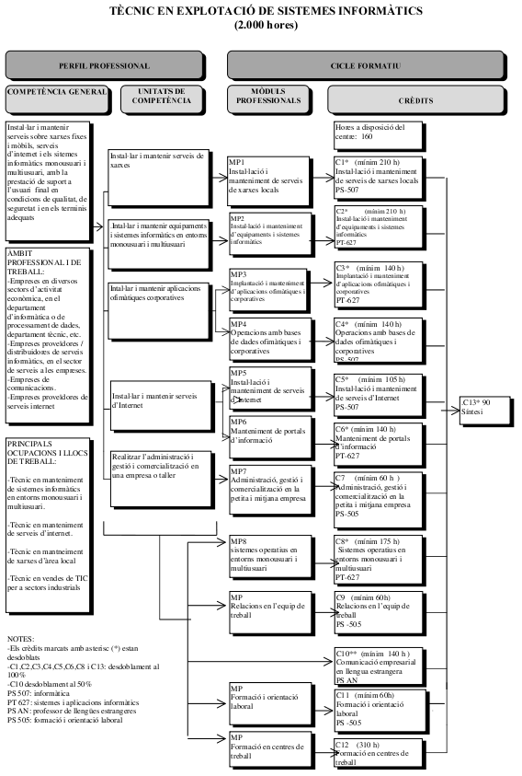

DOSSIER DE BENVINGUDA DEL CRÈDIT

CENTRE: | DOSSIER DE BENVINGUDA | CODI ESI.C1
 | DOSSIER DE BENVINGUDA | REVISIÓ 0
 | EXPLOTACIÓ DE SISTEMES INFORMÀTICS | DATA 05/09/2007

BENVINGUTS AL CRÈDIT 1: INSTAL·LACIÓ I MANTENIMENT DE SERVEIS DE XARXES LOCALS
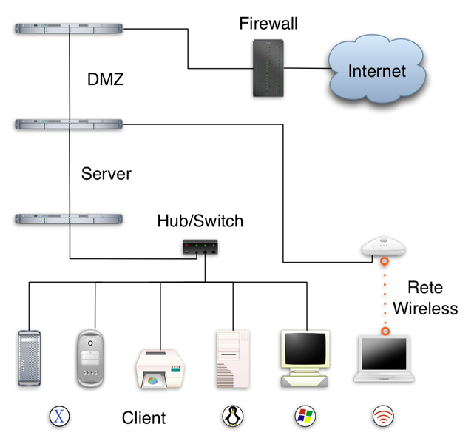

Alumnes de 1er
d'Explotació de Sistemes Informàtics (ESI)

Professor: Sergi Tur Badenas

BENVINGUTS AL CRÈDIT 1:
INSTAL·LACIÓ I MANTENIMENT DE SERVEIS DE XARXES LOCALS

Continguts

Els continguts del curs es desenvoluparan en 7 unitats didàctiques distribuïdes en tres trimestres de la següent manera:

1r Trimestre | 2n Trimestre | 3r Trimestre
UD 5  UD 7  UD3  UD2  UD1 | UD 4 | UD6

Els títols de les unitats didàctiques són:

- UD 1. Introducció a les comunicacions
  - En aquesta unitat farem una introducció a la telemàtica i als sistemes de comunicacions. Basant-nos en exemples de la vida real definirem conceptes bàsics de telecomunicacions com els tipus i mitjans de transmissió, tipus de xarxes, modulacions, multiplexacions, etc.
  - Objectius d'aprenentatge:
    - Conèixer els conceptes bàsics de la telemàtica.
- UD 2. Models de xarxa d'àrea local. Famílies de Protocols
  - Aquí explicarem les característiques principals de les xarxes d'àrea local. També veurem què són els protocols, parlarem de les famílies de protocols i les arquitectures de xarxa tot centrant la nostra atenció en les famílies més importants (OSI i TCP/IP).
  - Objectius d'aprenentatge:
    - Reconèixer les diferents tipologies de xarxa i identificar els diferents elements d'una xarxa d'àrea local.
    - Demostrar que es comprenen els conceptes de protocol, arquitectura de xarxa i el concepte de capa o nivell.
    - Ser capaç d'anomenar i descriure les propietats principals dels diferents nivells dels models de referència OSI i TCP/IP.
    - Conèixer els estàndards i les associacions d'estàndards que regulen el món de les telecomunicacions i ser conscient de la seva importància.
    - Adquirir l'hàbit de conèixer i respectar les normatives legals vigents.
- UD 3. Nivell físic i nivell d'enllaç. Instal·lació física de la xarxa
  - Un cop acabades les dues primeres unitats didàctiques, dedicarem la tercera unitat als nivells físics i d'enllaç del model OSI. Veurem quin és el procediment per muntar una xarxa d'àrea local des de zero i com es pot certificar el seu correcte funcionament.
  - Objectius d'aprenentatge:
    - Obtenir una visió àmplia dels nivells físic i d'enllaç d'una xarxa. Conèixer els conceptes bàsics associats a aquests nivells.
    - Adquirir les habilitats necessàries per interpretar i crear plànols de xarxa, identificar els elements de connexió i instal·lar el cablejat i el maquinari de xarxa utilitzant les eines adequades.
    - Conèixer i respectar les normatives vigents d'instal·lació i certificació de xarxes.
    - Ser capaç de certificar una instal·lació, fent referència i emmagatzemant les mesures obtingudes amb l'aparell certificador de xarxes.
    - Inclinar-se interessadament envers la resolució d'incidències fent ús de les eines i utilitats de diagnosis de xarxa apropiades.
    - Adquirir l'hàbit de documentar i mostrar una actitud positiva cap a l'organització del treball.
- UD 4. Nivell de xarxa i nivell de transport. Dispositius de xarxes d'àrea local
  - A l'inici del segon trimestre començarem la quarta unitat didàctica que tractarà sobre els nivells OSI de xarxa i transport. Veurem quins dispositius s'utilitzen per fer funcionar una xarxa i com s'instal·len i es configuren.
  - Objectius d'aprenentatge:
    - Obtenir una visió àmplia dels nivells de xarxa i transport. Conèixer els conceptes bàsics associats a aquests nivells.
    - Comprendre el concepte de direccionament i el funcionament de les adreces IP. Saber distingir entre direccionament físic i lògic.
    - Conèixer les característiques bàsiques de les xarxes públiques d'àrea extensa.
    - Ser capaç d'interpretar la documentació tècnica de dispositius de xarxa i saber implantar els dispositius d'interconnexió de la xarxa partint d'aquesta documentació.
    - Assolir les habilitats bàsiques necessàries per a configurar dispositius de xarxa.
    - Inclinar-se interessadament envers la resolució de problemes en dispositius de xarxes i fer ús de les eines de diagnosi apropiades.

- UD 5. Certificació de xarxes
  - Acabarem el segon trimestre explicant els conceptes i procediments necessaris per a certificar el correcta funcionament d'una xarxa d'àrea local.
  - Objectius d'aprenentatge:
    - Ser capaç de certificar una instal·lació, fent referència i emmagatzemant les mesures obtingudes amb l'aparell certificador de xarxes.
- UD 6. Nivell d'aplicació. Instal·lació, configuració i administració de serveis de xarxa
  - La penúltima unitat didàctica la dedicarem a la instal·lació, configuració i manteniment d'aplicacions de xarxa o el que de forma més comuna anomenem serveis de xarxa. Farem un especial èmfasi en l'arquitectura client/servidor i en aquells serveis d'ús més comú en xarxes d'àrea local.
  - Objectius d'aprenentatge:
    - Ser capaç d'instal·lar, configurar i mantenir serveis de xarxa local.
    - Adquirir les habilitats necessàries per configurar servidors i clients de xarxa amb els diferents serveis, verificant el funcionament i documentant les tasques realitzades i les incidències sorgides.
    - Adquirir l'hàbit de documentar les tasques realitzades com a informàtic i mantenir una organització durant la feina.
    - Obtenir una visió àmplia dels sistemes operatius de xarxa, per a que serveixen i quines funcionalitats i avantatges ens ofereixen.
- UD 7. Seguretat, monitorització i gestió de xarxes
  - Acabarem el curs veient quines són les tècniques i les utilitats que ens permetran controlar la seguretat i monitoritzar el correcte funcionament d'una xarxa. Farem èmfasis en la importància cabdal que té ser sistemàtic, organitzat i metodològic en el procés de resolució de problemes i la importància de ser capaç de tenir una comunicació empàtica envers els usuaris dels serveis de xarxa.
  - Objectius d'aprenentatge:
    - Comprendre els conceptes i els paràmetres principals que caracteritzen el rendiment d'una xarxa.
    - Ser capaç de detectar les incidències en l'explotació d'una xarxa, identificant les avaries segons la seva simptomatologia i utilitzant les eines adequades per a la detecció i correcció d'incidències.
    - Habituar-se a realitzar operacions de control de qualitat del servei de xarxa, generant informes de trànsit i rendiment del servei mitjançant les eines d'auditoria.
    - Conèixer i ser capaç de configurar les principals eines de diagnosis de xarxa i de monitorització de serveis.
    - Mostrar una actitud positiva envers la resolució d'incidències en la xarxa i ser capaç d'assistir de forma correcta als usuaris de la xarxa.

Bibliografia

- “Redes de àrea local” de Francisco J. Molina. Editorial Ra-Ma. ISBN 84-7897-573-X.
- “Instalación y mantenimiento de servicios de redes locales” d'Alfredo Abad Domingo. Editorial Mc Graw Hill. ISBN 84-481-9980-4.
- “Redes de àrea local” d'Alfredo Abad Domingo. Editorial Mc Graw Hill. ISBN 84-481-9974-X.
- http://www.mhe.es/cf/informatica

Criteris d'avaluació

La vostra tasca durant el crèdit serà avaluada mitjançant l’observació i el seguiment continuat de les activitats i treballs que realitzareu a la classe utilitzant el que anomenarem un procés d'avaluació contínua. Seguint aquest criteri, la nota final de cada unitat didàctica es calcula de la següent forma:

AVALUACIÓ SUMATIVA = 50% Procediments + 20% Conceptes + 30% Actitud

Per tenir dret a l'avaluació contínua cal que:

- No falteu més d’un 10% de les hores, sense cap justificació.
- Presenteu tots els treballs i activitats proposades (excepte en causa justificada).

Si no compleixes amb aquests requisits perdràs el dret a l’avaluació contínua i hauràs d’anar a les recuperacions de final de trimestre i/o a l'avaluació extraordinària. Per tant, NO heu de deixar mai els treballs o l'estudi d'una prova per l'últim dia.

Totes les activitats que realitzeu a classe són avaluables i el professor us anirà indicant en cada moment quin és l'objectiu i la importància de cada activitat de cara a la nota final.

Cada trimestre tindreu una nota de final que s'obtindrà d'aplicar els següents percentatges:

1r Trimestre | Pes | 2n Trimestre | Pes | 3r Trimestre | Pes
UD 1. Introducció a les comunicacions | 15% | UD 4. Nivell de xarxa i nivell de transport. Dispositius de xarxes d'àrea local | 70% | UD 6. Nivell d'aplicació. Instal·lació, configuració i administració de serveis de xarxa | 55%
UD 2. Models de xarxa d'àrea local. Famílies de Protocols | 35% | UD 5. Sistemes operatius de xarxa. Utilitats de xarxa | 30% | UD 7. Seguretat, monitorització i gestió de xarxes | 45%
UD 3. Nivell físic i nivell d'enllaç. Instal·lació física de la xarxa | 50%

La nota final de curs es calcula fent la mitjana ponderada dels 3 trimestres amb la següent fórmula:
NOTA FINAL = (Nota 1r Trimestre + Nota 2n Trimestre + Nota 3r Trimestre)/3

Per tal de poder fer aquesta mitjana ponderada és imprescindible haver aprovat tots els trimestres. Els alumnes que hagin suspès un o més trimestres els hauran de recuperar durant l'avaluació extraordinària de final de curs (juny).

Actituds, valor i normes

Actitud positiva a l'aula.

Les activitats que es realitzaran a l'aula són molt variades i és molt important que tinguis una actitud positiva escoltant al professor, participant activament en les activitats en grup, realitzant els exercicis, etc. Una actitud positiva a l'aula significa que tens ganes d'aprendre i que vols aprofitar les hores que passaràs a l'aula. Cal que recordis que la teva nota final d'aquest crèdit es basarà principalment en la feina que realitzis a l'aula i l'actitud que tinguis a la mateixa. Recorda que a més de treballar a l'aula, cada dia hauràs de dedicar una estona a casa per repassar el que s'ha fet a classe.

L'assistència a classe.

L'assistència a les classes, laboratori, sortides o altres activitats és obligatòria. Això significa que no pots faltar a classe sense un motiu justificat.

Si les faltes són justificades és responsabilitat teva informar al tutor utilitzant el paper de justificació de faltes que trobaràs a consergeria. Si no ho fas així les faltes seran considerades no justificades. Sobretot recorda que el fet de faltar a classe encara que sigui de forma justificada NO t'eximeix de la responsabilitat d'assabentar-te de tot allò que s'ha fet a classe (activitats realitzades, deures, dates de lliurament de treballs, etc.)

Segons el Règim de Reglament Intern del centre, el qual us ha proporcionat el vostre tutor, heu de recordar que, a més, l'acumulació de faltes lleus pot arribar a constituir una falta greu.

El material de treball a l'aula. Disc dur i dossier virtual. Presentació acurada dels treballs.

Per aquest crèdit no teniu un llibre de text obligatori. L'equip de professors del centre hem cregut que, al tractar-se d'un cicle d'informàtica, el més adient és que cadascú de vosaltres disposi d'un disc dur extraible que podreu connectar als ordinadors de les aules. Tant el disc dur com la caixa extraible els haureu de comprar vosaltres mateixos seguint les instruccions que us donarà el vostre tutor durant els primers dies de classe.

A l'inici de curs t'ensenyarem com instal·lar i configurar els discs durs per fer les activitats de classe. A partir d'aleshores el manteniment i cura del disc dur serà responsabilitat teva. Si el disc dur s'espatlla o es desconfigura l'has d'arreglar el més aviat possible. En cap cas, el fet que no funcioni el disc dur t'eximeix de l'obligatorietat de fer i presentar les activitats de classe.

Així mateix, el disc dur només el pots utilitzar per realitzar les activitats de classe i en cap cas el pots utilitzar per altres “activitats”. Això inclou, descarregar i/o emmagatzemar música, vídeos, jocs o altres dades no relacionades amb l'activitat docent així com instal·lar jocs i/o aplicacions que no us hagin indicat explícitament els professors.

El treball del crèdit es recollirà en un dossier virtual al qual hi podràs accedir a través d'Internet. Com a mínim una vegada al trimestre, hauràs de presentar el dossier per tal que el professor pugui corregir les activitats que has realitzat. Presentar el dossier és una condició imprescindible per aprovar el crèdit.

El dossier virtual ha d'incloure:

- Pàgina principal amb les teves dades personals, i amb un enllaç als crèdits dels quals ets alumne.
- Dins de cada crèdit ha d'haver un índex amb el contingut del dossier, ordenat per unitats didàctiques.
- El cos del dossier ha d'incloure els apunts, exercicis, treballs i altres activitats realitzades a classe. Els continguts han d'estar ben ordenats d'acord amb l'índex i les instruccions que us donarà el professor.

La presentació del dossier virtual ha de ser ordenada, sense faltes d'ortografia i seguint l'organització que us determinarà el professor. L'idioma vehicular de les classes és el català. Totes les activitats de classe és realitzaran en català i tots els treballs de classe els hauràs de presentar en català.

Al principi de curs t'ensenyarem a utilitzar el dossier virtual.

El fet d'utilitzar les noves tecnologies per elaborar el dossier del curs no implica que no hagis de portar el material necessari per realitzar les classes. El material que sempre has de portar a classe és:

- El disc dur amb el seu corresponent extraible.
- Estoig amb material bàsic com bolígrafs de diferents colors, llapis i goma d'esborrar.
- Llibreta o carpeta amb fulls en blanc per prendre apunts.
- Agenda.
- Els CDs que us entregaran els professors durant les primeres sessions del curs.
- Aquest dossier de benvinguda.

El fet de no portar tot aquest material obligatori a classe representarà una falta lleu, que et descomptarà nota en l'apartat d'actitud i pot representar que no puguis fer les activitats d'aquell dia a classe, fet que no t'eximeix de la responsabilitat de fer-les i entregar-les posteriorment.

Respecte a les persones, al material i a les normes de les aules d'informàtica

El més important de la teva actitud és el respecte a les altres persones, tant siguin alumnes, professors o personal del centre. Has de pensar que la resta de persones mereixen rebre el mateix tracte que el que a tu t'agradaria rebre. Si ens respectem mútuament entre tots farem que sigui més fàcil conviure a la classe i ajudarem a que l'ambient sigui tranquil i agradable.

Cal que recordis també que el material de classe és de tothom i que quan algú fa malbé alguna cosa de l'institut perjudica a tota la comunitat. El respecte a les instal·lacions i materials de classe és una de les normes bàsiques recollides al Règim de Reglament Intern del centre i per tant si incompleixes alguna d'aquestes normes pots ser castigat segons les normes de l'institut.

Juntament amb aquest document t'entreguem les normes d'ús de les aules d'informàtica i de la xarxa. L'incompliment de les normes de les aules d'informàtica pot representar una falta greu i pots ser castigat segons la normativa del centre.

Plantilles d'apunts per al Dossier Virtual
En aquest apartat es vol mostrar a tall d'exemple la plantilla que es proporciona als alumnes per tal de realitzar al Dossier Virtual (Mediawiki) els apunts de la UD 3.
Podeu trobar la resta de plantilles de la resta d'unitats didàctiques del crèdit a la pàgina web:
- http://www.iescopernic.com/mediawiki/index.php/Plantilles_Cr%C3%A8dit_1

Proves d'avaluació Moodle
Les proves realitzades durant les unitats d'avaluació de cada unitat didàctica es realitzen totes utilitzant qüestionaris de Moodle. En aquest apartat de l'annex podeu veura una mostra de prova d'avaluació.

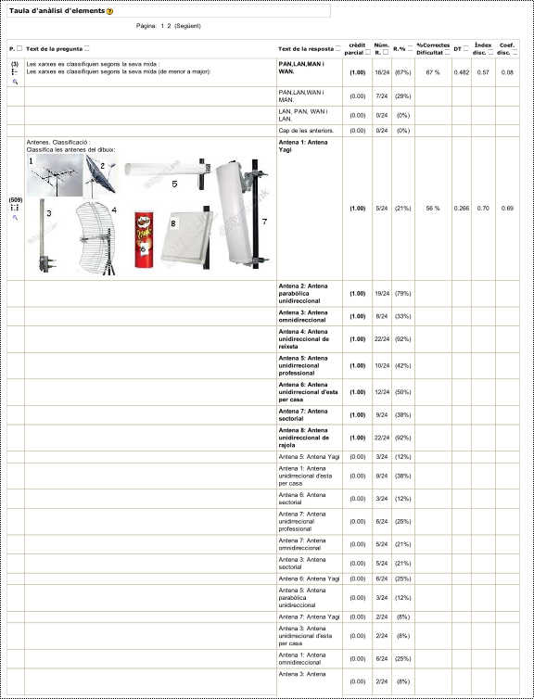
Informes estadístics de les proves d'avaluació
Aquest apartat té com a objectiu mostrar els informes estadístics que genera la plataforma de Campus Virtual Moodle sobre les proves d'avaluació. Aquests informes s'utilitzen durant la correció de les proves realitzades en cada unitat didàctica i permeten fer un anàlisi exhaustiu de les mateixes i si s'escau modificar-les.

Fulls de càlcul amb les graelles de càlcul de les avaluacions ordinàries i finals

Full de registre d'actituds i capacitats clau

Calendari de la distribució de les unitats didàctiques i sessions d'avaluació
Calendari grup A:

FITXA DE SEGUIMENT D'ALUMNE/A PER AL TRASPÀS D'INFORMACIÓ AL TUTOR
CENTRE: | FITXA DE SEGUIMENT
 | EXPLOTACIÓ DE SISTEMES INFORMÀTICS

Alumne/a: |  |  |  |  |  | Grup: | Data:
Valoració del l'alumne | M | R | B | MB | Observacions
Assistència dels alumnes
Rendiment acadèmic
Atenció i actitud
Realització i presentació dels treballs
Expressió oral i escrita en català
Hàbits i tècniques d’estudi
Seguiment Pla d’Acció Tutorial
Resultat global de l’avaluació

GLOSSARI DE TERMES ANGLESOS PEL CRÈDIT 10
UD 1. Introducció a les comunicacions

UD 2. Models de xarxa d'àrea local. Famílies de Protocols
UD 3. Nivell físic i nivell d'enllaç. Instal·lació física de la xarxa
UD 4. Nivell de xarxa i nivell de transport. Dispositius de xarxes d'àrea local
UD 5. Certificació de xarxes
UD 6. Nivell d'aplicació. Instal·lació, configuració i administració de serveis de xarxa
UD 7. Seguretat, monitorització i gestió de xarxes

ACCÉS WEB ALS CONTINGUTS DEL CRÈDIT. MOODLE I MEDIAWIKI.
Podeu accedir als continguts d'aquest curs dirigint-vos a les pàgines web:
- Curs Moodle: http://www.iescopernic.com/moodle/course/view.php?id=109
- Dossier Virtual dels alumnes: http://www.iescopernic.com/mediawiki/index.php/1e_rESI_2007-08ç
En cas que necessiteu accedir a algun recurs requereixi de dades d'accés podeu utilitzar les següents dades:
- Usuari: convidat
- Paraula de pas: iescopernic

DVD AMB ELS CONTINGUTS DEL CURS
A la contraportada del final d'aquest annex trobareu el DVD que s'entrega als alumnes al final de curs. Aquest DVD és un DVD-LIVE (disc autònom) d'Ubuntu amb els continguts del curs en format Moodle. Així mateix el DVD té altres eines TIC que s'han utilitzat durant el curs.

Cal tenir en compte que aquesta activitat serà una activitat resum que no ens dura molt de temps ja que gran part de les utilitats explicades els alumnes ja les hauran vist en anteriors unitats didàctiques.

